מבקר המדינה
דוח על תוצאות ביקורת החשבונות של המועמדים בבחירות המקדימות במפלגות "האיחוד הלאומי", "הליכוד", "העבודה" ו"מרצ" לתפקיד חבר הכנסת העשרים וחמש
דוח על תוצאות ביקורת החשבונות של המועמדים בבחירות המקדימות לתפקיד יו"ר המפלגה במפלגות "האיחוד הלאומי", "הליכוד", "העבודה" ו"מרצ"

מבקר המדינה

חוק המפלגות, התשנ"ב-1992;
הנחיות מבקר המדינה לפי חוק המפלגות בדבר ניהול מערכת החשבונות ודיווח בבחירות מקדימות, התשס"ט-2008.

דוח על תוצאות ביקורת החשבונות של המועמדים בבחירות המקדימות במפלגות "האיחוד הלאומי", "הליכוד", "העבודה" ו"מרצ" לתפקיד חבר הכנסת העשרים וחמש;

דוח על תוצאות ביקורת החשבונות של המועמדים בבחירות המקדימות לתפקיד יו"ר המפלגה במפלגות "האיחוד הלאומי", "הליכוד", "העבודה" ו"מרצ"
ירושלים, תשרי התשפ"ד, ספטמבר 2023

מס' קטלוגי
004-P-2023
ISSN 0793-1948

דוח זה מובא גם באתר המרשתת של משרד מבקר המדינה
www.mevaker.gov.il

להלן קישורים לדוחות הפרטניים של המועמדים:
לתפקיד חבר הכנסת העשרים וחמש
לתפקיד יו"ר המפלגה

תוכן העניינים
דוח על תוצאות ביקורת החשבונות של המועמדים בבחירות המקדימות במפלגות
"האיחוד הלאומי", "הליכוד", "העבודה" ו"מרצ" לתפקיד חבר הכנסת העשרים וחמש // 7
רקע // 9
עיקרי הממצאים // 14
דוח על תוצאות ביקורת החשבונות של המועמדים בבחירות המקדימות
לתפקיד יו"ר המפלגה במפלגות "האיחוד הלאומי", "הליכוד", "העבודה" ו"מרצ" // 23
רקע // 25
עיקרי הממצאים // 26

דוחות פרטניים על תוצאות ביקורת החשבונות של המועמדים באתר המרשתת
של משרד מבקר המדינה :
לתפקיד חבר הכנסת העשרים וחמש
לתפקיד יו"ר המפלגה

דוח על תוצאות ביקורת החשבונות של המועמדים בבחירות המקדימות במפלגות "האיחוד הלאומי", "הליכוד", "העבודה" ו"מרצ" לתפקיד חבר הכנסת העשרים וחמש

רקע
באוגוסט 2022 קיימו ארבע מפלגות - האיחוד הלאומי-תקומה (להלן - האיחוד הלאומי), הליכוד תנועה לאומית ליברלית (להלן - הליכוד), מפלגת העבודה הישראלית (להלן - העבודה) ומפלגת מרצ - בחירות מקדימות של מועמדיהן לתפקיד חבר הכנסת העשרים וחמש, והן דיווחו עליהן למשרדי.
עניינו של דוח זה הוא ממצאי הביקורת לגבי חשבונות המועמדים בבחירות המקדימות שהתקיימו בארבע המפלגות האמורות לתפקיד חבר הכנסת העשרים וחמש.
לוח 1: נתונים על מערכות הבחירות המקדימות
המפלגה | סוג הבחירות | מספר  המועמדים | יום  הבחירות  המקדימות | תקופת הבחירות
האיחוד הלאומי | בחירות מזכות לתפקיד חבר הכנסת העשרים וחמש | 17 | 23.8.22 | 3.7.22 - 6.9.22
הליכוד | בחירות מזכות לתפקיד חבר הכנסת העשרים וחמש | 151 | 10.8.22 | 24.8.22 - 3.7.22
העבודה | בחירות מזכות לתפקיד חבר הכנסת העשרים וחמש | 33 | 9.8.22 | 23.8.22 - 3.7.22
מרצ | בחירות מזכות לתפקיד חבר הכנסת העשרים וחמש | 23 | 23.8.22 | 6.9.22 - 3.7.22
סה"כ |  | 224

המסד הנורמטיבי
על הבחירות המקדימות שהתקיימו בארבע המפלגות האמורות לבחירת מועמדיהן לכנסת העשרים וחמש חלים חוק המפלגות, התשנ"ב-1992 (להלן - חוק המפלגות או החוק), והנחיות מבקר המדינה לפי חוק המפלגות, בדבר ניהול מערכת החשבונות ודיווח בבחירות מקדימות, התשס"ט-2008 (להלן - הנחיות מבקר המדינה או ההנחיות).
על פי הוראות החוק, על כל מועמד בבחירות לתפקיד במפלגה או מטעמה חלה החובה להגיש למבקר המדינה דוח על הפעילות הכספית הקשורה לבחירתו או הודעה ולפיה לא היו לו הכנסות והוצאות במסגרת מערכת הבחירות.
בחוק נקבעו כללים לגבי מקורות המימון המותרים למימון התמודדות בבחירות המקדימות, וכן הוטלה בו מגבלה על סכום ההוצאות שמותר למועמדים להוציא בבחירות המקדימות ועל סכום התרומות שמותר להם לקבל במסגרתן (להלן - תקרת ההוצאות והתרומות).
החוק מבחין בין בחירות שהוגדרו "בחירות מקדימות מזכות" לבין בחירות מקדימות אחרות.
החוק מגדיר "בחירות מקדימות מזכות" כך: "בחירות מקדימות לתפקיד חבר הכנסת שמתקיימים לגביהן כל אלה:
(1) מספר חברי המפלגה שבה מתקיימות הבחירות המקדימות, ביום מסירת ההודעה לפי סעיף 28יח2(א), הוא 5,000 לפחות;
(2) בבחירות המקדימות ... זכאים לבחור רוב חברי המפלגה...;
(3) מועד הבחירות המקדימות הוא בתקופה שבין היום הקובע ליום הבחירות לכנסת".
על בחירות מקדימות מזכות כהגדרתן בחוק חלות הוראות מיוחדות, ובין היתר נקבע בחוק כי מי שהוא מועמד זכאי - דהיינו, מועמד שהוא נבחר הציבור כהגדרתו בחוק - יהיה זכאי לקבל מאוצר המדינה מענק כספי למימון התמודדותו בבחירות המקדימות, וכי נאסר עליו לקבל תרומות, הלוואות או ערבויות למימון התמודדותו. המענק ישמש למימון התמודדותו זו של המועמד הזכאי בבחירות מקדימות מזכות, ובמהלך תקופת הבחירות בלבד; אם לא הוציא מועמד זכאי את מלוא סכום המענק, עליו להחזיר לאוצר המדינה את הסכום שלא הוצא בתוך 30 יום מתום תקופת הבחירות.
סכום המענק למועמד זכאי יהיה עד תקרת ההוצאות לגבי אותן בחירות מקדימות מזכות כנקבע בחוק.
ככלל, תקרת ההוצאות המותרת בבחירות מקדימות מזכות נמוכה מתקרת ההוצאות בבחירות מקדימות שאינן מזכות.
מועמד שאינו מועמד זכאי אך משתתף בבחירות מקדימות מזכות רשאי לגייס תרומות למימון התמודדותו, בכפוף לכללים הרגילים החלים על תרומות בבחירות מקדימות. ואולם, אם עד תום תקופת הבחירות לא הוציא מועמד זה את מלוא סכום התרומות שאסף - עליו להחזיר את יתרת התרומות לתורמים, ואם הדבר לא ניתן - יעבירה לאוצר המדינה.
עוד נקבע בחוק כי מועמד שאינו מועמד זכאי יהיה רשאי לקבל מאוצר המדינה הלוואה למימון התמודדותו בבחירות מקדימות מזכות בסכום שאינו עולה על תקרת ההוצאות המותרת. ההלוואה תשמש רק למימון התמודדותו של המועמד בבחירות מקדימות מזכות.
מועמד שאינו מועמד זכאי שהיה לחבר כנסת (להלן - מועמד שהיה לחבר כנסת) ביום ישיבת הפתיחה או עד תום שנה מהמועד האמור יהיה זכאי לקבל מאוצר המדינה מענק למימון התמודדותו עד לסכום השווה לתקרת ההוצאות המותרת בבחירות המקדימות המזכות.
מועמד שהיה לחבר כנסת אשר קיבל תרומות למימון התמודדותו בבחירות מקדימות מזכות - עליו להחזיר את התרומות לתורמים, ואם הדבר אינו אפשרי - יעבירן לאוצר המדינה, בתוך 30 ימים מיום שהיה לחבר הכנסת.
עוד נקבע בחוק כי מועמד שאינו מועמד זכאי שלא היה לחבר כנסת ביום ישיבת הפתיחה - והמפלגה שבה התמודד מיוצגת בכנסת - זכאי לקבל מאוצר המדינה מענק חלקי למימון הוצאותיו בבחירות מקדימות מזכות, לפי נוסחה הקבועה בחוק, ויהא עליו להחזיר לתורמים תרומות שקיבל למימון התמודדותו בסכום השווה לסכום המענק החלקי, ואם לא ניתן להחזירן - יעבירן לאוצר המדינה.
לפי החוק, כל אימת שלא נקבעה הוראה מיוחדת בנוגע לבחירות מקדימות מזכות, יחולו עליהן הכללים הרגילים החלים על בחירות מקדימות.
כל מערכות הבחירות המקדימות לבחירת מועמדי ארבע המפלגות לתפקיד חבר הכנסת העשרים וחמש היו בחירות מקדימות מזכות.

תקופת הבחירות
לפי סעיף 28א לחוק, תקופת בחירות היא "אחת מאלה: (1) תקופה שתחילתה ביום החלטה של מפלגה על קיום בחירות מקדימות וסופה בתום 14 ימים לאחר יום הבחירות המקדימות;... (2) לעניין מועמד לתפקיד של יושב ראש המפלגה, ראש הממשלה, שר... או חבר הכנסת - גם תקופה שתחילתה ביום הקובע כהגדרתו בחוק המימון וסופה בתום 14 ימים לאחר יום הבחירות המקדימות".
סעיף 1 לחוק מימון מפלגות, התשל"ג-1973 (להלן - חוק המימון), מגדיר את היום הקובע - "כל אחד מאלה, לפי העניין -
(1) היום ה-101 לפני יום הבחירות לכנסת לפי סעיף 9 לחוק יסוד: הכנסת;
(2) בבחירות המתקיימות על פי חוק התפזרות הכנסת, כאמור בסעיף 34 לחוק-יסוד: הכנסת - היום השלישי אחרי תחילת אותו חוק;
(3) בבחירות המוקדמות המתקיימות לפי הוראות סעיפים 11(ב), או 29(ו) לחוק-יסוד: הממשלה או לפי הוראות סעיף 36א לחוק-יסוד: הכנסת - היום השלישי אחרי היום שבו נוצרה העילה לקיום הבחירות המוקדמות".
הוראות אלה לגבי תחילתה של תקופת הבחירות וסיומה חלות הן לגבי בחירות מקדימות מזכות והן לגבי בחירות מקדימות ככלל.
הכנסת אישרה את חוק התפזרות הכנסת העשרים וארבע ב-30.6.22. לפיכך היום הקובע כהגדרתו בחוק המימון הוא 3.7.22, ותקופת הבחירות, כהגדרתה בחוק, התחילה ביום זה.

חובות הדיווח של המועמדים למבקר המדינה
בחוק נקבע כי על כל מועמד למסור למבקר המדינה, לא יאוחר משישה שבועות לאחר יום הבחירות המקדימות, דוח כספי על הכנסותיו והוצאותיו בשל הבחירות המקדימות, וכי מועמד שלא קיבל תרומות או לא הוציא הוצאות במסגרת בחירות אלה ימסור למבקר המדינה הודעה המאשרת זאת.
לדוחות או להודעות כאמור ייקרא להלן "דוחות כספיים" או "דוחות".
נוסף על חובות הדיווח האמורות הטיל החוק על כל אחד מהמועמדים להודיע למבקר המדינה כי קרא את כל הוראות החוק וההנחיות וכי הוא מודע להן.
תרשים 1: דיווח למבקר המדינה
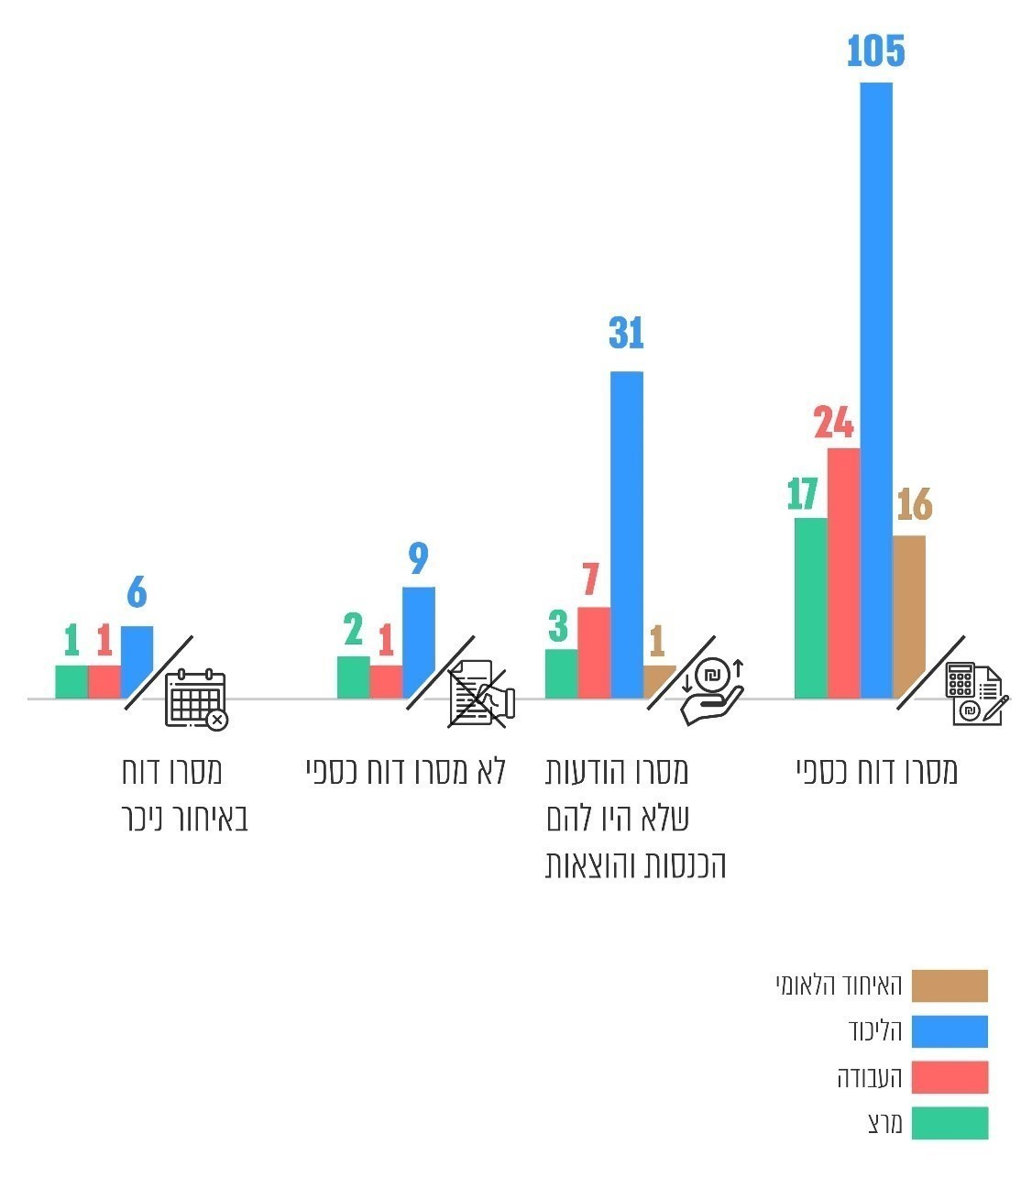
לגבי שמונה מועמדים שמסרו למשרדי דוחות כספיים באיחור ניכר, ועקב כך הביקורת בעניינם לא הושלמה במועד פרסום דוח זה (ברזילי רועי, גולן יאיר, דיין עוזי, כהן-טנוג'י פרננד, לובוביקוב מיכאל, מארק אסנת הילה, מועלם יוסף נעם ומנע חיה) - אני סבור כי קיים אינטרס ציבורי לבחינת הדיווחים ולפרסום לציבור של אופן התנהלותם של המועמדים האמורים. לפיכך הוריתי כי גם דיווחים אלה ייבדקו, וכי תוצאות הביקורת בעניינם ייקבעו לאחר הבדיקה, ובשים לב לאיחור בהגשת הדוחות הכספיים, ויפורסמו לציבור שלא במסגרת דוח זה אלא במועד מאוחר יותר.

מסירת דוח מבקר המדינה
לפי סעיף 28כד לחוק, על מבקר המדינה למסור ליו"ר הכנסת, לרשם המפלגות ולמוסד לביקורת של המפלגה דוח על ביקורת מערכת החשבונות של מועמדי המפלגות בבחירות המקדימות.

עיקרי הממצאים

נתונים כלליים
כאמור, ממצאי הביקורת המפורטים להלן נוגעים ל-216 מהמועמדים שהתמודדו בבחירות המקדימות בארבע המפלגות - האיחוד הלאומי, הליכוד, העבודה ומרצ - שבהן התקיימו בחירות מקדימות לתפקיד חבר הכנסת העשרים וחמש.

תוצאות הביקורת
תוצאות ביקורת החשבונות של המועמדים נקבעו על פי הדוחות הכספיים שהם מסרו; על פי חוות הדעת של רואי החשבון שבדקו את החשבונות שנמסרו במצורף לדוחות הכספיים; על פי בדיקות ובירורים משלימים שעשו עובדי משרדי; על פי השלמות, תיקונים והסברים של המועמדים, לרבות בשימועים שהתקיימו לפי בקשות המועמדים; ועל פי הודעות של המועמדים שהתקבלו לפי סעיף 28כב(ב) לחוק.
תרשים 2: נמצאו/לא נמצאו ליקויים בחשבונותיהם של המועמדים לתפקיד חבר הכנסת העשרים וחמש
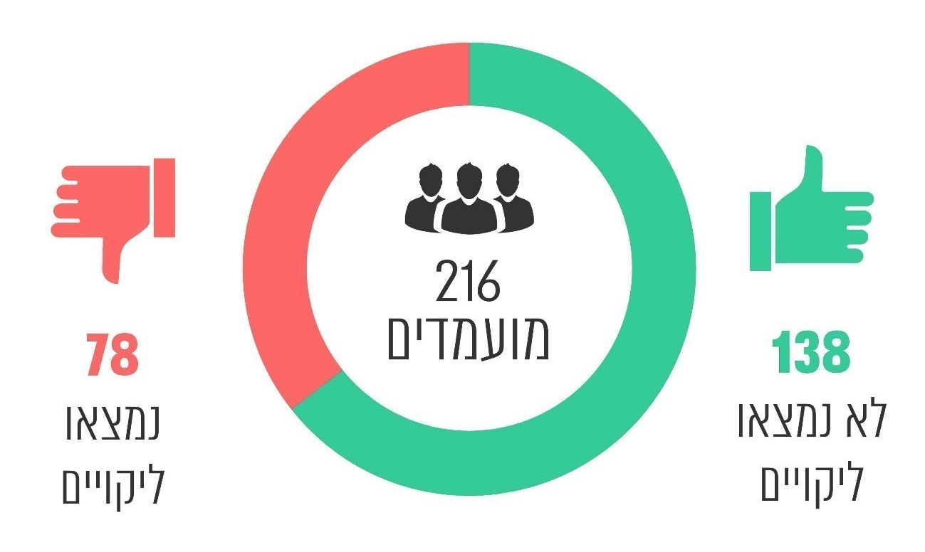
12 מועמדים לא הגישו למשרדי דוחות כספיים, ולפיכך קבעתי כי מועמדים אלה לא מילאו את הוראות החוק לעניין הגשת הדוחות. כמו כן קבעתי כי עליהם להעביר סכומים לאוצר המדינה כמפורט להלן. עוד קבעתי כי בחשבונותיהם של 66 מועמדים נוספים נמצאו ליקויים. הדבר התבטא בעיקר בכך שהדוחות הכספיים הוגשו למשרדי לאחר המועד הקבוע בחוק; שלא נפתחו חשבונות בנק שיוחדו להוצאות ולהכנסות של מערכת הבחירות; שהוצאות הבחירות חרגו מתקרת ההוצאות שנקבעת על פי החוק; שבוצעו תשלומים שלא באמצעות חשבונות הבנק הייעודיים לבחירות; שנערכו הסכמים כלליים עם נותני שירותים בלי שצורפו להם המסמכים הנדרשים המאפשרים לבחון את מהות ההתקשרויות, את היקפן ואת מידת סבירותן. בגין כל הליקויים האמורים קבעתי כי על המועמדים להעביר לאוצר המדינה במצטבר סך של 226,200 ש"ח.
בסעיף 28כה1 לחוק נקבע כך:
"(א) מצא מבקר המדינה כי מועמד עשה אחד מאלה, יעביר המועמד לאוצר המדינה, בתוך שלושים ימים מיום שהודיע לו על כך מבקר המדינה, סכום כמפורט להלן, לפי העניין...
(ב) מבקר המדינה רשאי להפחית את הסכומים שעל מועמד להעביר לאוצר המדינה לפי סעיף קטן (א), אם סבר כי קיימים טעמים המצדיקים זאת, בנסיבות העניין".
עובדי משרדי פנו בכתב למועמדים אשר בביקורת נמצאו ליקויים בחשבונותיהם ופירטו לפניהם ליקויים אלה. טענות המועמדים והסבריהם בכתב ובעל פה הובאו לפניי, ולאחר ששקלתי את הדברים קבעתי את הסכום שיהיה על המועמדים להעביר לאוצר המדינה.
במסגרת הסמכות שהוקנתה לי להפחית מהסכומים שהחוק קבע שעל המועמדים להעביר לאוצר המדינה כאמור, הבאתי בחשבון, בין היתר, את מידת החומרה של כל הפרה, את מספר ההפרות, את סכומן, את תדירותן ואת הסברי המועמדים בעניינן.
כמו כן הבאתי בחשבון פרמטרים נוספים קודם לגיבוש המלצתי בדבר הסכום שיופחת, ובכלל זה התחשבתי במועמדים שזו להם ההתמודדות הראשונה ובמועמדים שהיקף פעילותם הכספית היה מצומצם. לגבי מועמדים שהיה עליהם להעביר לאוצר המדינה סכום קטן, החלטתי להסתפק באזהרה.
החלטתי לגבי כלל המועמדים מוצגת במסגרת הקישור "דוחות פרטניים על תוצאות ביקורת החשבונות של המועמדים לתפקיד חבר הכנסת העשרים וחמש".

הכנסות והוצאות
על פי הוראות החוק הגישו כאמור המועמדים למשרדי הודעות ודוחות כספיים על ההכנסות וההוצאות שהיו להם במערכת הבחירות המקדימות.
לפי דיווחי המועמדים, הכנסותיהם בבחירות המקדימות לתפקיד חבר הכנסת העשרים וחמש הסתכמו בכ-17.3 מיליון ש"ח, כמפורט להלן:
תרשים 3: הכנסות למימון מערכת הבחירות המקדימות לתפקיד חבר הכנסת העשרים וחמש, לפי דיווחי המועמדים (במיליוני ש"ח)
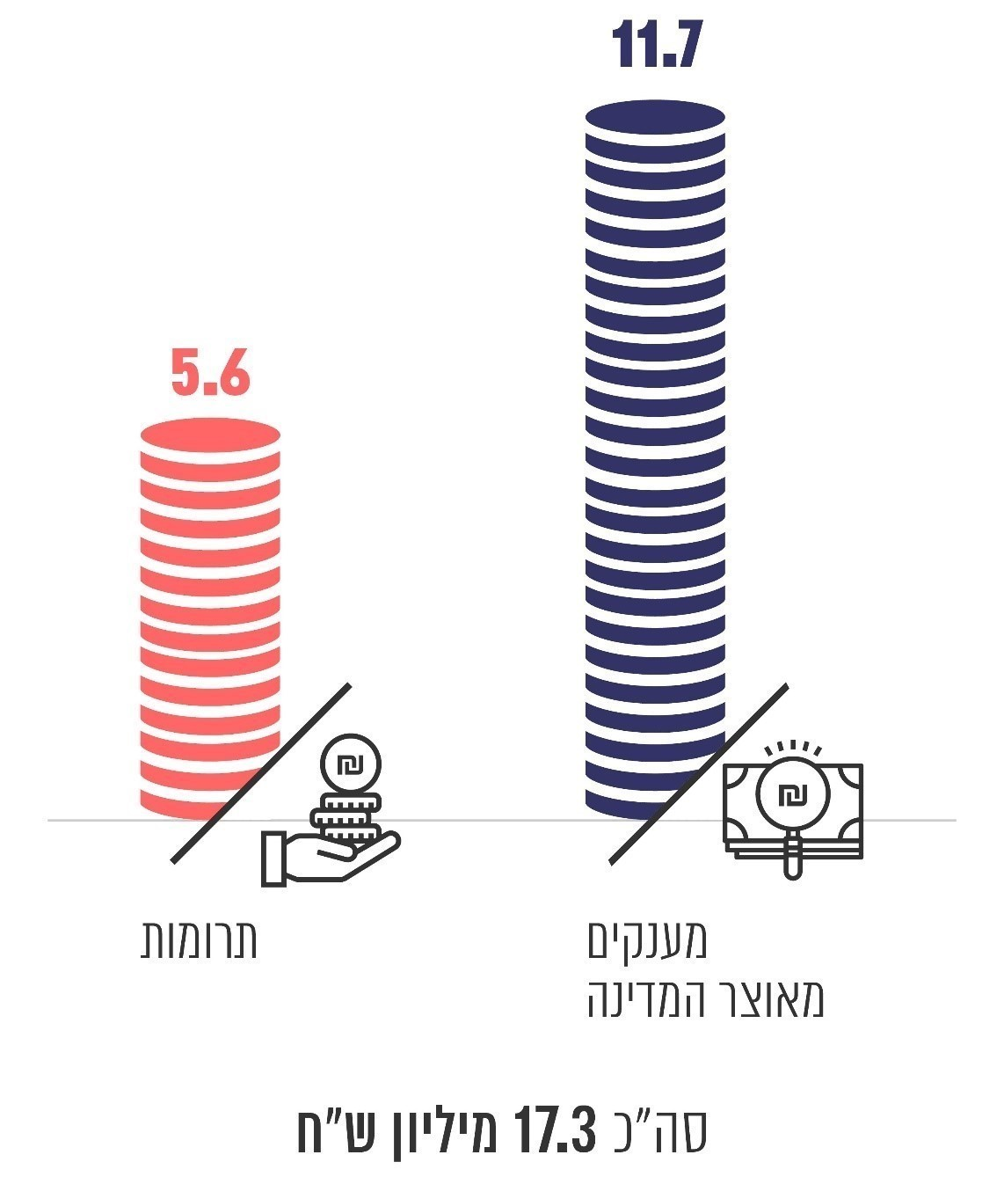
על פי הדוחות הכספיים של המועמדים, בעיבוד משרד מבקר המדינה.
תרשים 4: פילוח הכנסות מתרומות שקיבלו המועמדים בבחירות המקדימות לתפקיד חבר הכנסת העשרים וחמש, לפי דיווחי המועמדים, במיליוני ש"ח
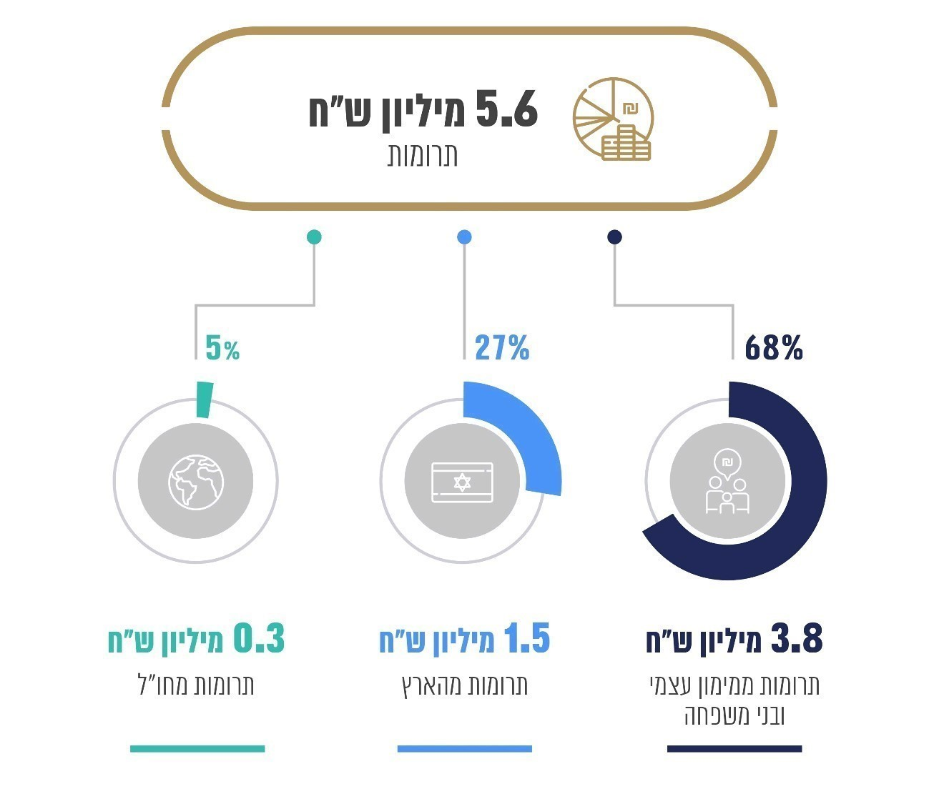
על פי הדוחות הכספיים של המועמדים, בעיבוד משרד מבקר המדינה.

על פי דיווחי המועמדים, הוצאותיהם במערכת הבחירות המקדימות לתפקיד חבר הכנסת העשרים וחמש הסתכמו בכ-18.1 מיליון ש"ח.

הכנסות ממענקים מאוצר המדינה
ממידע שהתקבל מחשבות הכנסת שולמו מאוצר המדינה מענקים בסך של כ-13 מיליון ש"ח. להלן יוצגו נתונים אשר התקבלו מחשבות הכנסת על ההכנסות מאוצר המדינה של המועמדים בבחירות המקדימות המזכות במפלגות השונות, תוך הבחנה בין מועמדים זכאים לבין מי שאינם מועמדים זכאים והיו לחברי כנסת או שהיו זכאים למענק חלקי נוכח תוצאות הבחירות. יצוין כי בדוחותיהם של חלק מהמועמדים לא נכללו מלוא ההכנסות מהמענקים שקיבלו מאוצר המדינה, ומועמדים אחרים השיבו לאוצר המדינה עודפי מענקים שלא ניצלו. לפיכך קיימים פערים בין דיווחי המועמדים למשרדי בנוגע להכנסותיהם, לרבות הכנסות ממענקים מאוצר המדינה, ובין הנתונים שהתקבלו מחשבות הכנסת לעניין זה.
אותם מועמדים שהיו לחברי כנסת וקיבלו תרומות למימון התמודדותם בבחירות מקדימות מזכות השיבו את התרומות לתורמים או לאוצר המדינה, כנדרש.
לוח 2: תשלום מענקים מאוצר המדינה, לפי נתוני חשבות הכנסת
המפלגה | מספר המועמדים הזכאים | סכום המענקים למועמדים זכאים (בש"ח) | מספר המועמדים שאינם מועמדים זכאים שהיו לחברי כנסת | סכום המענקים למועמדים שהיו לחברי כנסת (בש"ח) | מספר המועמדים שאינם מועמדים זכאים הזכאים למענקים חלקיים | סכום המענקים החלקיים למועמדים שאינם מועמדים זכאים (בש"ח) | סה"כ מענקים (בש"ח)
האיחוד הלאומי | 4 | 591,572 | 2 | 171,048 |  |  | 762,620
הליכוד | 26 | 8,245,183 | 15 | 1,814,699 | 1 | 16,680 | 10,076,562
העבודה | 8 | 1,350,862 |  |  | 1 | 151,617 | 1,502,479
מרצ | 5 | 624,864 |  |  |  |  | 624,864
סה"כ | 43 | 10,812,481 | 17 | 1,985,747 | 2 | 168,297 | 12,966,525

דמי השתתפות למפלגה
סעיף 25(א) לחוק קובע כך: "לא יהיו למפלגה הכנסות לבד מאלה:
... (3א)(א) כספים שהתקבלו ממועמדים בבחירות פנימיות במפלגה כהשתתפות בהוצאות המפלגה לצורך ארגון הבחירות האמורות, ובלבד שהתקיימו בהם כל אלה:
(1) הסכום שייגבה ממועמד לא יעלה על 10,000 שקלים חדשים לכל מערכת של בחירות פנימיות;
(2) שימוש בכספים שהתקבלו לפי פסקה זו יהיה רק לארגון הבחירות הפנימיות שבהן משתתפים המועמדים שמהם נגבו;
(3) סך כל הסכומים שתגבה מפלגה בכל מערכת בחירות פנימיות מהמועמדים לא יעלה על ההוצאות שהוציאה המפלגה לצורך ארגון הבחירות האמורות".
בארבע המפלגות הייתה ההשתתפות בבחירות המקדימות לתפקיד חבר הכנסת העשרים וחמש כרוכה בתשלום דמי השתתפות למפלגה: האיחוד הלאומי – 3,600 ש"ח; הליכוד – 10,000 ש"ח; העבודה – 10,000 ש"ח; ומרצ - 5,000 ש"ח למועמד זכאי ו-1,000 ש"ח למועמד שאינו מועמד זכאי.

תקרת התרומות וההוצאות

בחירות מקדימות מזכות
בחוק נקבע כי תקרת ההוצאות בבחירות מקדימות מזכות תחושב לפי מספר בעלי זכות הבחירה באותן בחירות מקדימות, כפי שנמסר בהודעת המפלגה למשרדי.
תקרת ההוצאות בבחירות המקדימות המזכות שהתקיימו במפלגות האיחוד הלאומי, הליכוד, העבודה ומרצ לתפקיד חבר הכנסת העשרים וחמש חושבה לפי סעיף 28לב(א) לחוק.
להלן נתונים על מספר בעלי זכות הבחירה, על תקרת התרומות וההוצאות בארבע המפלגות.
לוח 3: תקרת התרומות וההוצאות במערכות הבחירות המקדימות
המפלגה | סוג הבחירות | יום  הבחירות  המקדימות | מספר  בעלי זכות  הבחירה | תקרת התרומות  וההוצאות  (בש"ח)
האיחוד הלאומי | בחירות מזכות לתפקיד חבר הכנסת העשרים וחמש | 23.8.22 | 22,016 | 148,022
הליכוד | בחירות מזכות לתפקיד חבר הכנסת העשרים וחמש | 10.8.22 | 119,326 | 330,630*
העבודה | בחירות מזכות לתפקיד חבר הכנסת העשרים וחמש | 9.8.22 | 35,637 | 175,264
מרצ | בחירות מזכות לתפקיד חבר הכנסת העשרים וחמש | 23.8.22 | 12,412 | 128,814
* התקרה חלה על מועמדים שנבחרו בידי כלל חברי המפלגה. תקרת התרומות וההוצאות של מועמדים שהתמודדו במחוזות נקבעה לפי מספר בעלי זכות הבחירה בכל מחוז.
להוראות החוק אשר קובעות כי על המועמדים לעמוד בתקרת ההוצאות נודעת חשיבות רבה שכן תכליתן לשמור על השוויון בין המועמדים המשתתפים בהליך הבחירות המקדימות. לפיכך, בבואי לקבוע את הסכום שיהיה על מועמדים שהוצאותיהם חרגו מתקרת ההוצאות להעביר לאוצר המדינה שקלתי בין היתר, מהו היקף החריגה מתקרת ההוצאות והאם המדובר בהפרה חוזרת (דהיינו האם המועמד חרג מתקרת ההוצאות במערכות בחירות מקדימות קודמות שבהן התמודד).

עודף וגירעון
להלן נתונים על עודפים וגירעונות של המועמדים בבחירות לתפקיד חבר הכנסת העשרים וחמש אשר מסרו דוחות כספיים, על פי דיווחיהם:
תרשים 5: עודפים וגירעונות במערכת הבחירות המקדימות לתפקיד חבר הכנסת העשרים וחמש, לפי דיווחי המועמדים אשר מסרו דוחות כספיים ותוצאות הביקורת לגביהם נכללו בדוח זה
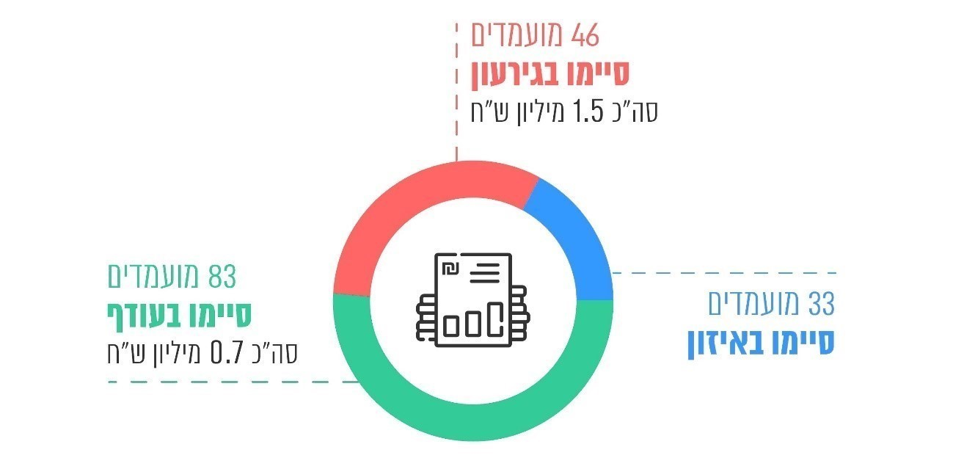

דוח על תוצאות ביקורת החשבונות של המועמדים בבחירות המקדימות לתפקיד יו"ר המפלגה במפלגות "האיחוד הלאומי", "הליכוד", "העבודה" ו"מרצ"

רקע
בחודשים יולי-אוגוסט 2022 התקיימו בחירות מקדימות לתפקיד יו"ר המפלגה במפלגות "האיחוד הלאומי-תקומה" (להלן - האיחוד הלאומי), "הליכוד תנועה לאומית ליברלית" (להלן - הליכוד), "מפלגת העבודה הישראלית" (להלן - העבודה) ו"מרצ". בבחירות האמורות נבחרו בצלאל סמוטריץ', בנימין נתניהו, מרב מיכאלי וזהבה גלאון ליושבי הראש של אותן המפלגות (בהתאמה).
עניינו של דוח זה הוא ממצאי הביקורת לגבי חשבונות המועמדים בבחירות המקדימות האמורות.
להלן פרטים על מערכות הבחירות:
לוח 4: נתונים על מערכות הבחירות המקדימות לתפקיד יו"ר המפלגה
המפלגה | יום הבחירות | תקופת הבחירות | מספר המועמדים
האיחוד הלאומי | 23.8.22 | 3.7.22 - 6.9.22 | 1
הליכוד | 3.8.22 | 3.7.22 - 17.8.22 | 1
העבודה | 18.7.22 | 3.7.22 - 1.8.22 | 2
מרצ | 23.8.22 | 3.7.22 - 6.9.22 | 2

המסד הנורמטיבי
על מערכת בחירות מקדימות חלות הוראות פרק ב' לחוק המפלגות, התשנ"ב-1992 (להלן - חוק המפלגות או החוק), וכן הנחיות מבקר המדינה לפי חוק המפלגות, בדבר ניהול מערכת החשבונות ודיווח בבחירות מקדימות, התשס"ט-2008 (להלן - הנחיות מבקר המדינה או ההנחיות).
על פי סעיף 28א לחוק, "תקופת בחירות" היא "אחת מאלה: (א) תקופה שתחילתה ביום ההחלטה של מפלגה על קיום בחירות מקדימות וסופה בתום 14 ימים לאחר יום הבחירות המקדימות;
(ב) לעניין מועמד לתפקיד של יושב ראש המפלגה, ראש הממשלה, שר או חבר הכנסת - גם תקופה שתחילתה ביום הקובע כהגדרתו בחוק המימון, וסופה בתום 14 ימים לאחר יום הבחירות המקדימות".
על פי סעיף 1 לחוק המימון, היום הקובע הוא "כל אחד מאלה, לפי העניין -
(1) היום ה-101 לפני יום הבחירות לכנסת לפי סעיף 9 לחוק יסוד: הכנסת;
(2) בבחירות המתקיימות על פי חוק התפזרות הכנסת, כאמור בסעיף 34 לחוק-יסוד: הכנסת - היום השלישי אחרי תחילת אותו חוק;
(3) בבחירות מוקדמות המתקיימות לפי הוראות סעיפים 11(ב), או 29(ו) לחוק-יסוד: הממשלה או לפי הוראות סעיף 36א לחוק-יסוד: הכנסת - היום השלישי אחרי היום שבו נוצרה העילה לקיום הבחירות המוקדמות".
הכנסת אישרה את חוק התפזרות הכנסת העשרים וארבע ב-30.6.22. לפיכך היום הקובע כהגדרתו בחוק המימון הוא 3.7.22, ותקופת הבחירות, כהגדרתה בחוק, מתחילה ביום זה.
לפי סעיף 28א לחוק, מועמד הוא "מי שהוא נבחר הציבור או מי שהכריז על עצמו כמועמד, או הודיע ברבים, בעל-פה או בכתב, במפורש או על דרך התנהגות, על כוונתו להתמודד בבחירות מקדימות".
על פי הוראות החוק, חלה על כל מועמד החובה להגיש למבקר המדינה דוח על הפעילות הכספית הקשורה לבחירתו (להלן - דוח כספי) או הודעה ולפיה לא היו לו הכנסות והוצאות במסגרת הבחירות.
סעיף 28כד(א) לחוק קובע כי על מבקר המדינה למסור ליושב ראש הכנסת, לרשם המפלגות ולמוסד לביקורת של המפלגה דוח על ביקורת מערכת החשבונות של מועמדי המפלגה בבחירות המקדימות.
שלושה מועמדים (זהבה גלאון, ערן חרמוני ומרב מיכאלי) מסרו למשרדי דוח כספי במועד.
שני מועמדים אשר היו מועמדים יחידים במפלגתם (בנימין נתניהו ובצלאל סמוטריץ') מסרו למשרדי הודעה ולפיה לא היו להם הכנסות והוצאות במסגרת הבחירות.
המועמד יאיר גולן ממפלגת מרצ מסר דוח כספי למשרדי באיחור ניכר, ועקב כך בדיקתו עדיין לא הושלמה עד למועד פרסום דוח זה. קבעתי כי למען השקיפות לציבור מן הצדק לקבל את הדוח הכספי ולהשלים את בדיקתו במועד מאוחר יותר. תוצאות הביקורת יפורסמו בנפרד.

עיקרי הממצאים
על פי החוק מבקר המדינה מופקד על ביצוע ביקורת בנושא מערכת החשבונות של המועמדים בבחירות המקדימות. בביקורת זו נבדק אם המועמדים קיימו את הוראות החוק ואת ההנחיות שקבע מבקר המדינה, בין השאר בנושאים האלה: הגשת דוחות כספיים ומסירת הודעות למבקר המדינה, עמידה בתקרת ההוצאות וההכנסות, עמידה בהוראות הנוגעות לקבלת תרומות ולהוצאות, כיסוי הגירעון, קבלת הלוואות וניהול מערכת החשבונות.

תוצאות הביקורת
תוצאות ביקורת החשבונות של המועמדים נקבעו על פי הדוחות הכספיים שהם מסרו; על פי חוות הדעת של רואי החשבון שבדקו את החשבונות שצורפו לדוחות הכספיים; על פי בדיקות ובירורים משלימים שעשו עובדי משרדי; על פי השלמות, תיקונים והסברים של המועמדים; ועל פי הודעות של המועמדים שהתקבלו לפי סעיף 28כב(ב) לחוק.
בסעיף 28כה1 לחוק נקבעו סמכויות מבקר המדינה בדבר קביעת הסכומים שעל מועמד להעביר לאוצר המדינה בגין אלה: קבלת תרומות בניגוד לחוק, הוצאות בחירות בסכום העולה על הקבוע בחוק או הוצאות אסורות לפי החוק, אי-הגשת דוח כספי או הגשתו באיחור ואי-מילוי ההוראות שנקבעו בחוק או בהנחיות מבקר המדינה בעניין ניהול מערכת החשבונות של מועמד - הכול בהתחשב בנסיבות של כל מקרה.
לגבי חמישה מועמדים (זהבה גלאון, ערן חרמוני, מרב מיכאלי, בנימין נתניהו ובצלאל סמוטריץ') קבעתי כי לא נמצאו ליקויים בחשבונותיהם.
החלטתי לגבי כל אחד מהמועמדים מוצגת בקישור "דוחות פרטניים על תוצאות ביקורת החשבונות של המועמדים לתפקיד יו"ר המפלגה".

הכנסות והוצאות
על פי דיווחי המועמדים, הכנסותיהם במערכות הבחירות המקדימות לתפקיד יו"ר המפלגה הסתכמו בכ-516,000 ש"ח, כולן מתרומות.
על פי דיווחי המועמדים, הוצאותיהם במערכות הבחירות המקדימות לתפקיד יו"ר המפלגה הסתכמו בכ-511,000 ש"ח.

תקרת התרומות וההוצאות
החוק קובע תקרה לתרומות שמועמד לתפקיד יו"ר מפלגה רשאי לקבל במסגרת הבחירות ולהוצאות שהוא רשאי להוציא במסגרתן. התקרה נקבעת בהתאם למספר בעלי זכות הבחירה.
להלן פרטים על מספר בעלי זכות הבחירה בבחירות המקדימות לתפקיד יו"ר המפלגה בשתי המפלגות ועל תקרת ההוצאות במערכת הבחירות לתפקיד זה:
לוח 5: תקרת התרומות וההוצאות במערכות הבחירות לתפקיד יו"ר המפלגה
המפלגה | מספר בעלי זכות הבחירה | תקרת התרומות וההוצאות  (ש"ח)
האיחוד הלאומי | 22,016 | 428,508
הליכוד | 119,326 | 2,048,568
העבודה | 34,173 | 495,372
מרצ | 18,799 | 410,815

הוצאותיהם של כל המועמדים לתפקיד יו"ר המפלגה שמסרו דוח למשרדי לא חרגו מתקרת ההוצאות.

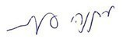
מתניהו אנגלמן
מבקר המדינה
ונציב תלונות הציבור

ירושלים, תשרי התשפ"ד
ספטמבר 2023

למעט ראש רשות מקומית או חבר מועצת רשות מקומית.
בתנאי שהגיש בקשה לחשבות הכנסת.
למעט תרומות במימון עצמי ובמימון בני משפחה בסכום שאינו עולה על תקרת ההוצאות המותרת.
למעט לגבי מועמדים בבחירות מקדימות מזכות שביום מסירת ההודעה על מועד הבחירות מספר בעלי זכות הבחירה במפלגתם קטן מ-5,000. על מועמדים אלה תחול תקרת ההוצאות הרלוונטית לבחירות לא מזכות.
על פי בקשה שתוגש לחשבות הכנסת ובכפוף להפקדת ערבות בנקאית בסכום ההלוואה.
מועמד שהיה לחבר כנסת אשר קיבל הלוואה יהיה פטור מהחזרתה, ויתרתה תנוכה מהמענק המגיע לו.
חוק התפזרות הכנסת העשרים וארבע ומימון מפלגות, התשפ"ב-2022, ס"ח 2981, עמ' 898.
סעיף 28כב(א)(2) לחוק קובע כי "מבקר המדינה רשאי להאריך את התקופות האמורות בפסקה (1), אם סבר כי קיימים טעמים מיוחדים המצדיקים זאת, ובלבד שסך ההארכות לא יעלה על ארבעה שבועות".
שסך ההוצאות הנקוב בהן גדול מ-100,000 ש"ח.
שמות המפלגות מוצגים לפי הסדר האלפביתי שלהם.
חוק התפזרות הכנסת העשרים וארבע ומימון מפלגות, התשפ"ב-2022, ס"ח 2981, עמ' 898.
שסך ההוצאות הנקוב בהם גדול מ-100,000 ש"ח.

